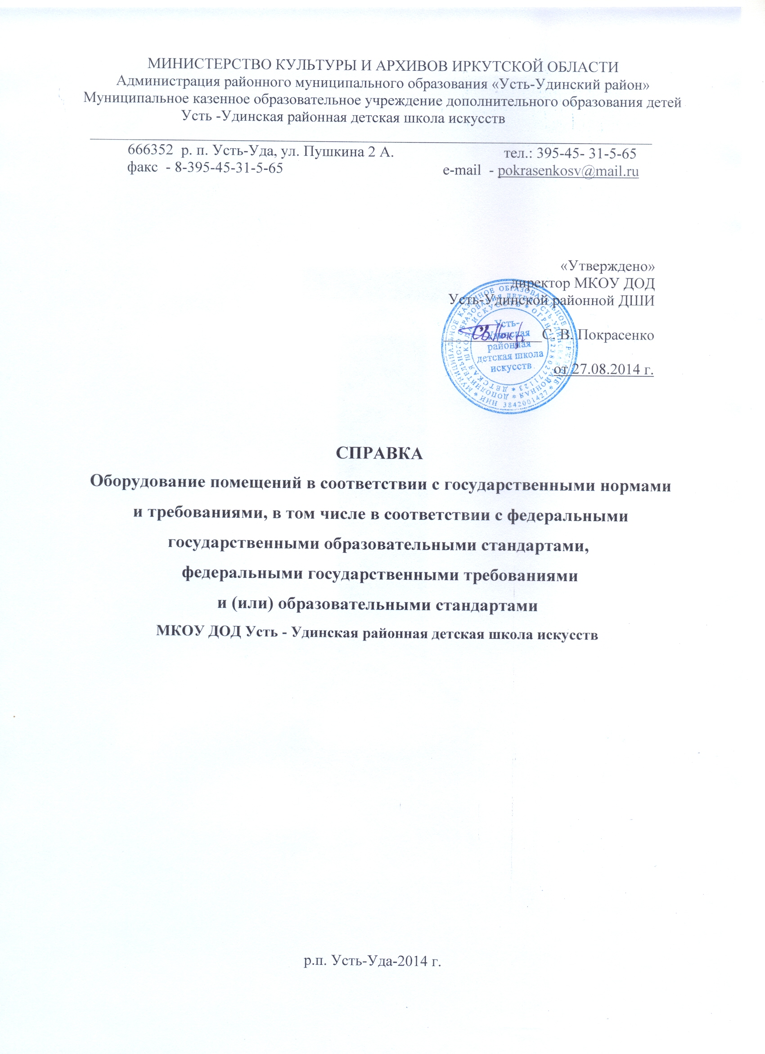
Оборудование помещений в соответствии с государственными нормами
и требованиями, в том числе в соответствии с федеральными государственными образовательными стандартами, федеральными
государственными требованиями и (или) образовательными стандартами

В 1998г.школа перешла в новое здание, переданное управлением сельского хозяйства в безвозмездное пользование. Его площадь составляла 270.7 кв.м. В октябре 2007 года началось строительство пристроя к основному зданию школы искусств. В июне 2009 года пристрой был сдан в эксплуатацию. На сегодняшний день общая площадь детской школы искусств - 518 кв.м.

В октябре 2010г. в школу проведена сеть Интернет и все компьютеры соединены в единую локальную сеть.

Помещения школы оборудованы в соответствии с государственными нормами и требованиями, в том числе в соответствии с федеральными государственными образовательными стандартами, федеральными государственными требованиями
и (или) образовательными стандартами.

Смотреть по гиперссылке:
- Санитарно-эпидемиологическое заключение от 25.11.2009 г.
- Паспорт антитеррористической защищенности МКОУ ДОД Усть - Удинская районная детская школа искусств
- Энергетический паспорт МКОУ ДОД Усть - Удинская районная детская школа искусств
- Паспорт пожарной безопасности МКОУ ДОД Усть - Удинская районная детская школа искусств

 | Инфраструктура
 | Количество компьютеров в расчете на одного учащегося | -
 | Количество помещений для осуществления образовательной деятельности, в том числе: | 10 единиц
 | Учебный класс | 9 единиц
 | Лаборатория | -
 | Мастерская | -
 | Танцевальный класс | -
 | Спортивный зал | -
 | Бассейн | -
 | Количество помещений для организации досуговой деятельности учащихся, в том числе: | 1 единиц
 | Актовый зал | -
 | Концертный зал | 1 единица
 | Игровое помещение | -
 | Наличие загородных оздоровительных лагерей, баз отдыха | нет
 | Наличие в образовательной организации системы электронного документооборота | да
 | Наличие читального зала библиотеки, в том числе: | нет
 | С обеспечением возможности работы на стационарных компьютерах или использования переносных компьютеров  Кабинет директора  Кабинет ЗУВР  Кабинет теоретических дисциплин  Кабинет преподавателей  Кабинет художественного отделения  Концертный зал | 1  1  1  1  1  1
 | С медиатекой | 5
 | Оснащенного средствами сканирования и распознавания текстов  Кабинет директора  Кабинет художественного отделения | 1  1
 | С выходом в Интернет с компьютеров, расположенных в помещении библиотеки  Кабинет директора  Кабинет ЗУВР  Кабинет теоретических дисциплин  Кабинет преподавателей  Кабинет художественного отделения  Концертный зал | Нет  1  1  1  1  1  1
 | С контролируемой распечаткой бумажных материалов | 3
 | Численность/удельный вес численности учащихся, которым обеспечена возможность пользоваться широкополосным Интернетом (не менее 2 Мб/с), в общей численности учащихся | -

Список оборудования школы на 01.09.2014г.

№ | Музыкальные инструменты | Количество
1 | Фортепиано | 6
2 | Цифровое фортепиано | 2
3 | Кабинетный рояль | 1
4 | Баяны | 8
5 | Оркестр тембровых баянов | 1
6 | Ансамбль народных инструментов | 1
7 | Балалайка | 1
8 | Гармонь | 1
9 | Домра концертная прима 4х струнная | 1
10 | Домра концертная 3хструнная | 1
11 | Гитара | 3
12 | Электрогитары | 3
13 | Синтезатор | 1
14 | Станция аранжировщика | 2
15 | Ударная установка | 1
 | Звуковая аппаратура
1 | Дивиди плеер | 1
2 | Микшерный пульт | 1
3 | Магнитофон «Пионер» | 1
4 | Басовый комбоусилитель | 1
5 | Гитарный комбоусилитель | 1
6 | Звуковая карта | 1
7 | Усилитель | 1
8 | Колонки акустические | 2
9 | Светодиодный дискотечный прибор | 1
 | Оргтехника
1 | Компьютер | 6
2 | Телевизор | 2
3 | Факс | 1
4 | Принтер | 3
5 | Диапроектор | 1
6 | Накопитель | 1
7 | Фотоаппарат | 1
8 | Видеокамера | 1
9 | Копировальный аппарат «Канон» | 2
10 | Экран на штативе | 1
11 | Цветной принтер | 1
12 | Сканер | 2
 | Мебель
1 | Столы | 24
2 | Стулья ученические | 53
3 | Шкаф | 2
4 | Стулья 3-х местные | 21
5 | Журнальный стол | 1
6 | Столы двухтумбовые | 4
7 | Стеллаж | 2
8 | Мольберты | 15
9 | Мольберт двухсторонний для мела | 1
10 | Доска аудиторная | 2
11 | Кресла офисные | 12
12 | Пюпитры | 10
 | Бытовая техника
1 | Холодильник | 1
2 | Электрочайник | 2
3 | Микроволновая печь | 1
4 | Обогреватель | 2
5 | Тепловентилятор | 2
6 | Пылесос | 1
7 | Электросушилка для рук | 1
 | Итого: | 55
Оформление и оборудование кабинетов

Кабинет директора

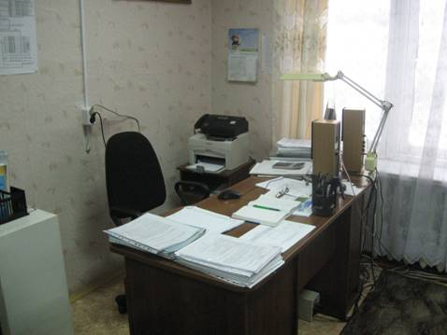

Кабинет заместителя директора по УВР

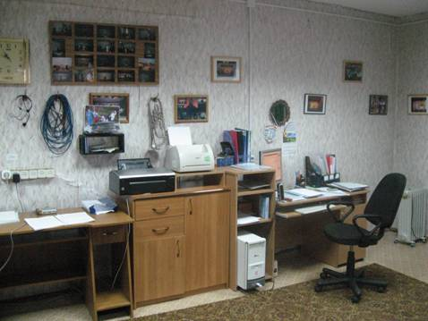

Концертный зал

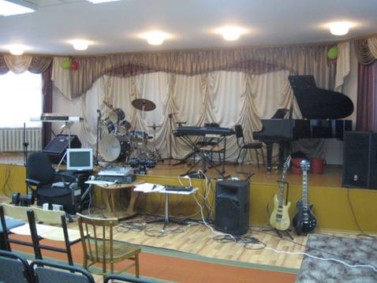

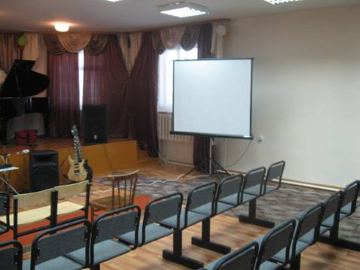

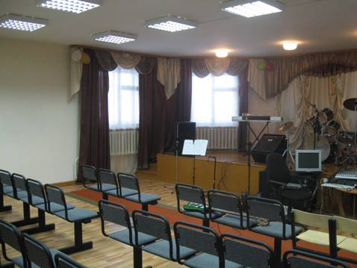

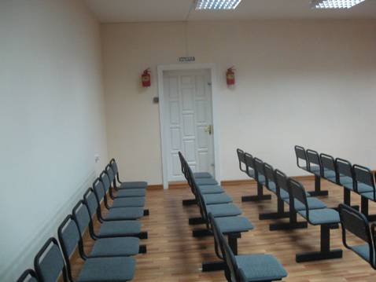

Хоровой класс

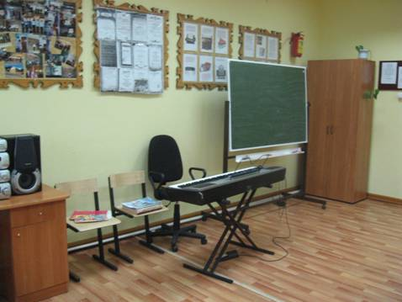

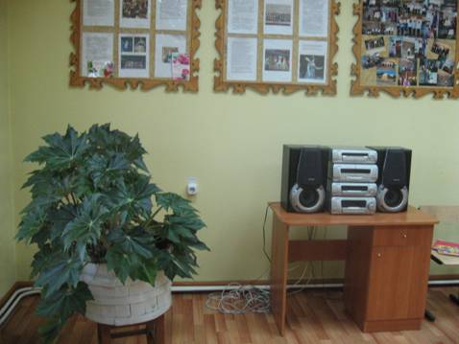

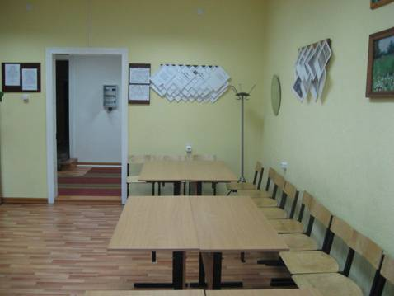

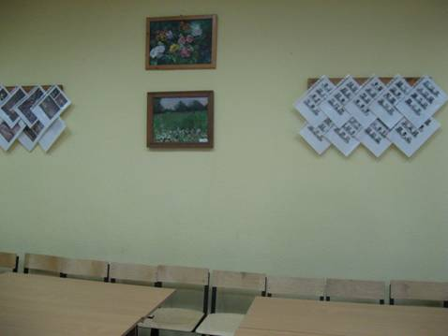

Класс оркестра, баяна и гармони

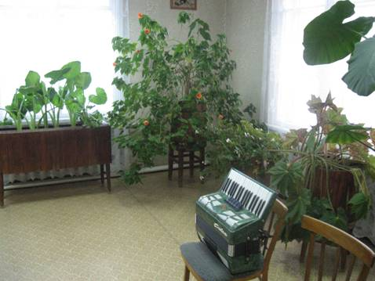

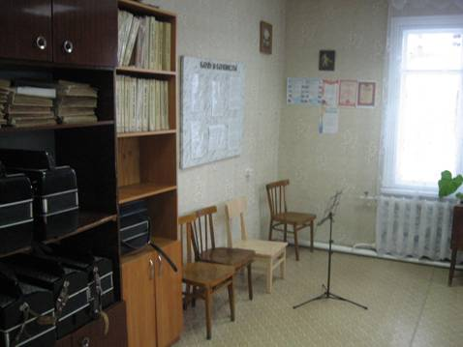

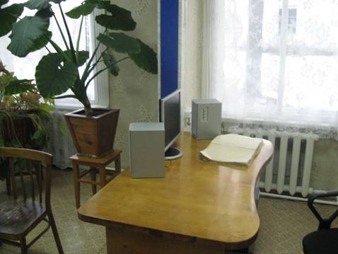

Класс фортепиано №1

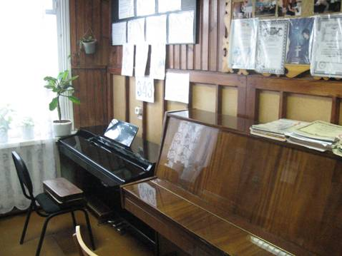

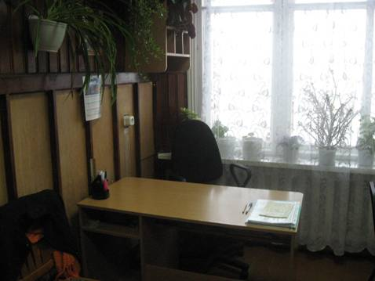

Класс домры и гитары

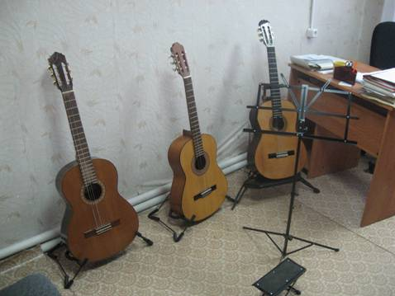

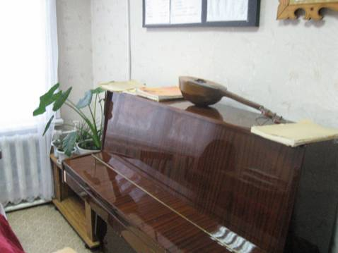

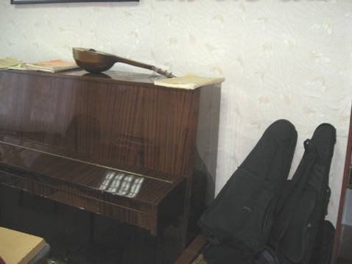

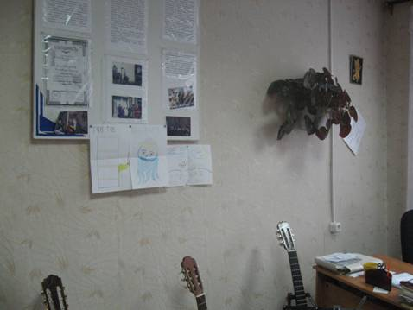

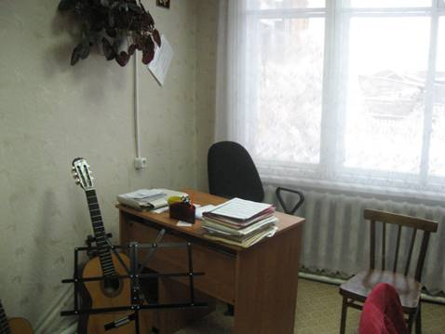

Класс теоретических дисциплин

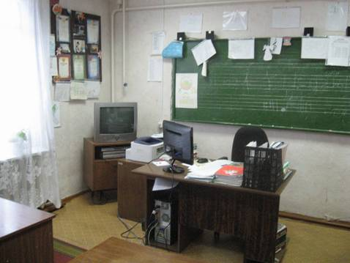

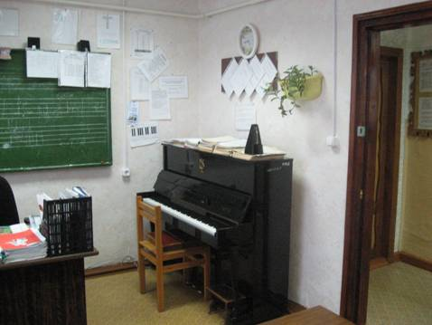

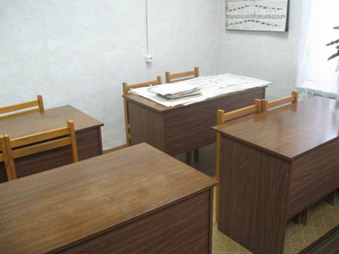

Класс баяна

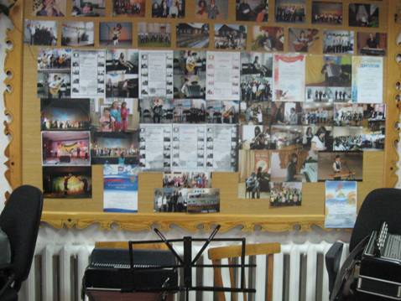

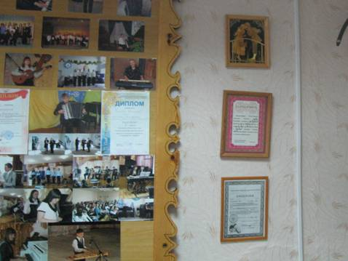

Кабинет эстрадной студии и фортепиано

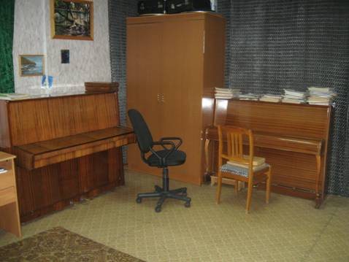

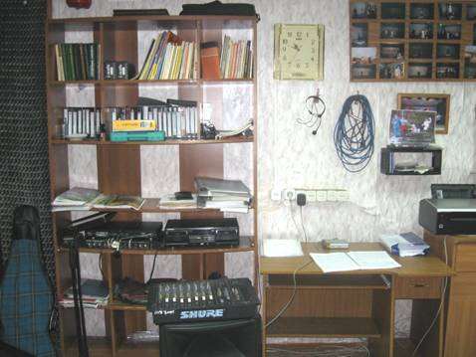

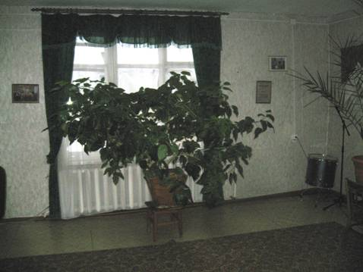

Подготовительный класс изобразительного искусства

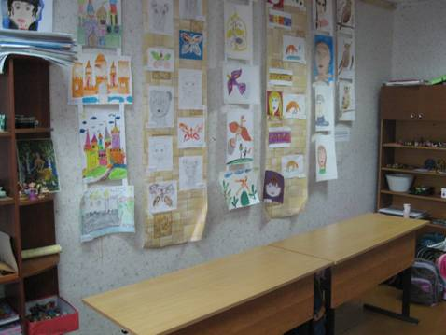

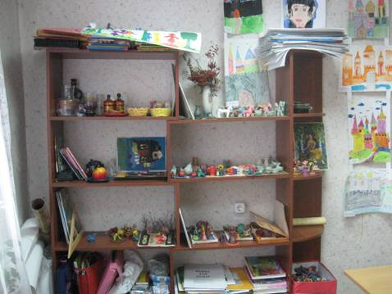

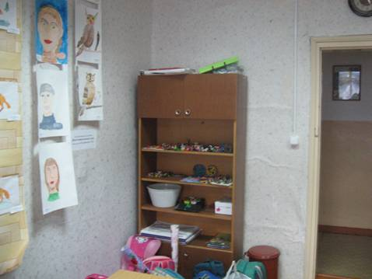

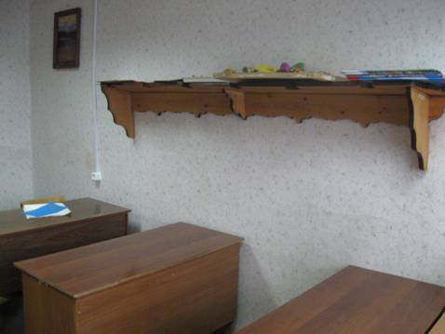

Класс изобразительного искусства для старших классов

